H9000 V4.0环境下的水电厂培训仿真系统
王德宽 杨叶平 中国水利水电科学研究院自动化所

提要：OTS2000是建立在H9000系统环境下的培训仿真系统，以SimuLog仿真描述语言为基础，对水电厂的现场设备进行描述，并由SimuEngine仿真器完成仿真。移植到H9000 V4.0后的OTS2000仿真系统功能更丰富，使用方便，跨平台兼容性好。本文首先介绍OTS2000培训仿真系统的设计原则，然后介绍系统的仿真配置模式及系统硬件结构，最后介绍移植到H9000 V4.0环境下仿真系统的主要功能。
关键词：OTS2000, 培训仿真系统, Simulog, 水电站, 监控系统, H9000 V4.0

- 引言
随着水电流域滚动开发和水电建设不断发展，水电厂新员工的培训任务越来越重，如何在不影响发电生产的前提下，使新员工能有更多的实际操作机会，提高培训效率，降低培训成本，早日上岗，是摆在各水电开发建设单位、运行检修公司以及有关教育部门面前的一个十分紧迫的问题。
建设水电站培训仿真系统是解决上述问题的一个重要技术手段。目前，国内培训仿真系统的技术发展水平十分落后，远未形成标准化的产品与系统，设计开发周期长，运行维护困难，与水电建设蓬勃发展的局面不相适应，与水电厂的监控系统在总体设计思路上也差距甚远。
水科院自动化所自80年代起就开展了水电厂仿真技术研究，如调速器仿真、监控系统被控对象仿真等，并建立了国内第一个水轮机调速器仿真实验室。根据水电厂培训的需要，论文作者于1997年开始对水电厂计算机培训仿真技术产生兴趣，并进行了较为系统的专门研究，定义了一套通用型的水电站被控对象的仿真模型、SimuLog描述语言，并开发了SimuGen编译器和SimuEngine仿真器^{[1][2]}，完成了OTS2000水电厂培训仿真系统的基本功能^{[3]}。随着H9000 V4.0系列计算机监控系统的开发成功^{[4] [5]}，OTS2000系统也移植到了功能强大的H9000 V4.0平台上，培训仿真的功能也得到进一步加强，仿真系统与监控系统相辅相成，可以满足各种用户的培训仿真需要。
本论文首先介绍OTS2000培训仿真系统的设计原则，然后介绍系统的仿真配置模式及系统硬件结构，最后介绍H9000 V4.0环境下仿真系统的主要功能。
- 仿真系统的设计原则
OTS2000系统作为一个通用化设计的软件产品，与H9000系统一样，在设计中着重考虑了下列几点原则：
(1) 应满足各类用户对水电站运行培训及仿真的需要，建立标准化、通用化数学模型；
(2) 应采用标准化及开放的硬件及软件产品,可跨平台运行；
(3) 应提供标准化的系统应用软件,具有较好的组态与二次开发手段；
(4) 应具有自主知识产权,应具有较强的可移植性；
(5) 应符合我国的国情；
(6) 可与监控系统有机组合。
- 仿真系统的配置模式
OTS2000系统与H9000系统配合，可构建各种不同结构的仿真系统，实现各种仿真功能。根据系统的硬件结构及仿真器的配置情况，可分下列几种模式(如图一所示)。
  - 单机模式
最简单的OTS2000系统配置模式是单机模式。系统只配置一台计算机，仿真器、监控系统等软件在一台机中运行。单机配置硬件投资少，操作维护简单，便于单人学习培训，不存在学员间相互干扰。
  - 多机模式
多机模式是指仿真系统的功能由多台计算机协作完成。一般仿真系统均采用多机模式。多机模式下，监控系统与仿真器可以分设不同的计算机设备。监控系统根据需要可设置操作员站、数据服务器等，具体配置可根据用户需要及有关规范。仿真器的配置模式包括纯数字仿真、现场仿真两种模式。
纯数字模式的仿真器功能包括现场及LCU仿真，不需要另配LCU设备。现场仿真模式的仿真器只仿真现场设备的特性，仿真器以I/O的方式与LCU及监控系统进行互动。
纯数字仿真又包括分布模式和集中模式。分布模式是指仿真器按被仿真对象单元分布，如按机组单元、开关站单元以及厂用电及公用系统单元分别设置仿真器。集中式是指全厂设备的仿真均由一台仿真器完成。
多机模式下，可以形成多种互动仿真，如教员-学员互动、学员-学员对抗性互动等，使仿真培训更具有趣味性。
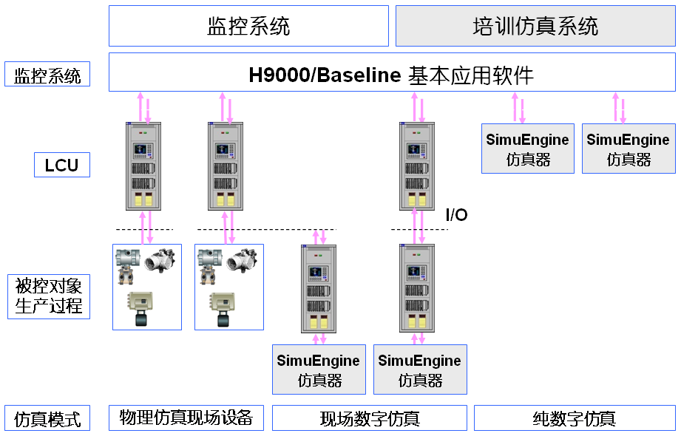
图一 OTS2000系统的配置模式示意图
  - 物理仿真模式
根据用户需要，OTS2000系统还可配置物理仿真设备，如在仿真系统中一台机组采用物理仿真，其他采用数字仿真。物理仿真可配置逼真的微型水轮发电机组、调速器、励磁系统、同期装置、保护、电网、油水风系统设备等，也可简化，如发电机用同步发电机代替，水轮机用电动机代替，油水风系统用可编程控制器代替等。采用物理仿真时，监控系统需配置机组现地控制单元一套，采集该机组有关设备的信号，并进行控制调节。
为满足不同用户的需求，实际的系统配置模式可以是上述模式的各种任意组合的混合模式(hybrid)。
- 仿真系统的主要硬件配置
培训仿真系统采用开放的计算机硬件，设备的选型以能真实模拟电厂设备的运行为基础，为电站的运行和检修维护培训奠定基础。根据OTS2000仿真系统的配置模式，系统的全部功能即可在由高档64位UNIX计算机构成的大系统上运行，也可在一台价格低廉的32位Windows工作站上运行。
如图二所示，培训仿真系统的主要设备配置如下：
(1) 系统设备数字仿真服务器，可采用微机服务器，也可采用高性能的64位计算机服务器。主要运行数字仿真器程序，对电站机组、开关站等现场设备的运行情况进行数字模拟。保存管理SimuDB仿真数据库，如现场各种设备的正常工况模拟、事故模拟等。根据需要及性能，每台机组仿真服务器可单独设一台仿真服务器。也可全系统设一套仿真服务器。
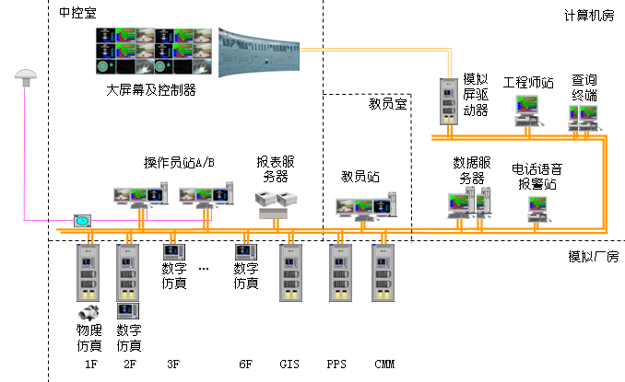
图二 培训仿真系统典型硬件配置与系统结构示意图
(2) 根据需要，系统可设若干套学员工作站，一至两套教员管理站，采用微机工作站，双屏或三屏配置。学员及教员可在各自的工作站完成相关操作。
(3) 历史数据服务器一套，采用高档微机服务器或64位Unix服务器。主要完成监控系统的历史数据存储与管理。
(4) 工程师维护工作站一套，采用与操作员工作站同档次的设备。主要用于监控系统及仿真系统的软件维护、开发。可兼作操作员站。
(5) 报表工作站一套，也采用微机工作站。主要用于编辑、查看及打印报表。
(6) 系统可配置物理仿真设备，如一台机组采用物理仿真。
(7) 为教学交互方便，可配置多媒体设备，如大屏幕投影、电视图像系统、语音会话系统、声光及音响设备等外部设备。
(8) 为使学员获得更真实的临场感，还可配置模拟返回屏、各种现地操作仿真盘柜，如温度盘、水车盘、保护盘等，学员可在盘柜上进行有关操作。
(9) 必要的网络设备。
- 仿真系统的主要功能
移植到H9000 V4.0系统后，利用该系统强大的数据采集处理、实时数据与历史数据管理、人机联系等功能，实现了仿真系统的前台功能。仿真系统的主要功能简单介绍如下。
  - 正常操作调节与仿真
由于OTS2000系统采用H9000系统为前台，因此监控系统的正常操作均可在仿真系统实现，如开、停机操作，断路器，隔离开关，有功、无功调节，各种设备的投、切等，并通过仿真系统进行信号反馈。该功能是正常的监控系统与仿真系统的组合。
  - 异常运行工况仿真与处理
为了培训学员正确应对各种异常情况，仿真系统可生成各种异常情况，如水机或电气的事故或故障、量测系统异常、闸门系统故障等。
  - 无操作闭锁的操作模式
正常运行的监控系统具有完善的防误操作功能，可对进入计算机系统的各项操作指令自动进行条件判断，满足条件则执行，不满足条件则闭锁，并向运行培训人员提示闭锁原因。因为监控系统的操作闭锁功能，运行人员在操作时不再需要一一仔细检查有关设备的运行工况，且很少误操作，实现了所谓的“傻瓜机”功能。正是由于功能简化，导致许多运行人员操作时“只知其然，而不知其所以然”，概念并不是十分清楚。
为培训学员，还可解除防误操作闭锁功能，由学员亲自检查该操作的条件，可更好地检验学员对该操作条件的理解，并进行考核。
  - 场景库与案例库
在仿真软件运行时需要初始信息，即场景。场景的取得可以有多种方式。(a)可取自监控系统，(b)特别设置的典型场景。仿真系统可将一些典型的运行方式场景或典型的历史场景保存下来，作为场景历史数据库。场景库可以是系统全局性的，也可以是仅涉及某一待操作设备有关的局部场景。教员或学员可根据培训内容，选择恰当的场景库。
培训案例库是培训仿真系统的重要核心技术。丰富的案例，可以仿真各种运行工况，也是培训仿真系统的价值所在。如某机组事故跳机、开机受阻、机组温升异常、机组溜负荷，等等。
  - AGC/AVC仿真
系统可进行AGC仿真。可根据系统对电站或梯级有关电站的要求，如调功、调频等运行方式，对系统的频率、稳定极限进行监视，自动进行有关电站机组起、停控制，机组有功功率自动调整，低频自起动与高周减出力。
  - 进程监视与管理
仿真系统以进程为管理单元，一个开机过程可以是一个进程，一个调节过程也可以是一个进程，众多进程的运行及相互作用构成水电厂现场设备的仿真。OTS2000系统管理员可监视有关进程的运行情况，必要时可进行人工干预。
  - 快进、慢镜头、冻结、事故追忆与学员操作过程回放
仿真系统运行时，可对慢过程进行快进，对快速变化的过程可慢镜头播放，必要的时候可冻结(frozen)，待有关现场分析后继续前进。
发生事故，系统可记录触发事件发生前后全部时间断面数据，形成事故追忆。拍照记录时间长短可定义。用户可定义不同的事故追忆内容。事故追忆记录的数据包括预定义的模拟量、状态量等数据。触发方式包括扰动触发、人工触发等。
事故追忆记录数据可分步浏览和回放，并可以单线图、表格等方式重现，方便进行事故分析。
H9000系统还可以将监控系统运行过程中的数据(定义为不需记录的点除外)记录下来，存储于历史数据库中，同时保存报警信息，以及调用的监控画面序列、发出的控制指令等。教员可以利用学员操作过程回放功能，再现学员的操作以及系统运行过程，以便对学员进行评价。类似于用摄像机将学员站的监控系统界面记录下来。学员也可以通过该功能，查找自身在培训过程中的问题。
  - 教员站控制
教员担负仿真运行控制及监视仿真过程的任务，丰富方便实用的教员站功能是仿真系统作用得以发挥的重要因素。除上述功能外，教员站还包括下列功能：
．控制仿真机的启动、停止和工况转换；
．监视、控制仿真系统进程，如快进、慢镜头、冻结、事故回放等；
. 监视和控制学员的操作；
. 方便、快捷设置各种简单故障、复合故障；
. 初始条件及参数选择：可选择设置几种典型运行方式和运行参数，可根据需要加入、修改或删除初始条件。
  - 学员考核
系统可记录受训人员的各种操作和特定参数，客观评价受训人员的操作水平。
  - 培训预案
通过对初始工况、故障序列的组合选择，可构成各种不同的预案，供不同的培训需要。教员只需选择相应的预案运行，仿真机便可自动执行预案内容，完成自动培训过程。
- 结束语
H9000 V4.0系统成功开发与应用，在业内引起巨大反响，得到高度评价。为了充分发挥该系统的优越性，OTS2000系统也以最快的速度移植到了H9000 V4.0平台上。新的仿真系统平台与H9000 V4.0系统融为一体，实现了Unix与Windows平台源代码级兼容，完全体现了系统设计的总体意图。
由于OTS2000系统采用了提供标准化功能及组态的思路，并不提供具体的实现，因此该系统不仅可以仿真水电厂，也可应用于其他领域的生产过程进行仿真。针对某水电厂的具体应用，只要应用SimuLog语言对水电厂的现场进行编程和描述，对被仿真的水电厂的生产流程、设备、有关特性等进行参数化，即可实现对水电厂现场的数字仿真。

Operator Training System for Hydropower Stations with H9000 V4.0
Dr. Dekuan Wang Yeping Yang
Department of Automation China Institute of Water Resources and Hydropower Research

Keyword: OTS2000, Operator Training System, SimuLog, Hydropower Plant, H9000 V4.0, SCADA
Abstract: OTS2000 is an operator training simulation system based on H9000 control system. SimuLog, a descriptive programming language, is developed for simulated process and equipment description of hydropower stations. The simulation is performed by SimuEngine, the simulator, according to descriptions specified with SimuLog. The system becomes even more powerful, user friendly and better trans-platform compatibility, after migrated to H9000 V4.0. This paper first introduced the design principles of OTS2000, then the different modes of configuration of simulator and hardware. The main functions of OTS2000 with H9000 V4.0 are depicted at the end of the paper.

参考文献
<1> 王德宽等：“水电厂计算机培训仿真技术的设想与初步研究”，《水电厂自动化》，2000年，第3期。
<2> 王德宽：“培训仿真系统的SimuLog语言及模型”，《水电自动化与大坝监测》，第1期，2003年3月。
<3> 王德宽：“OTS2000系统的设计思想及功能实现”，《水电自动化与大坝监测》，第2期，2003年4月。
<4> 王德宽等：“H9000 V4.0计算机监控系统技术特点概要”，《水电自动化与大坝监测》，2007年6月，第3期。
<5> 张毅 王德宽等：“面向巨型机组特大型水电站监控系统的研制与开发”，《水电自动化与大坝监测》，2008年1月，第1期。

作者简介：
王德宽 中国水利水电科学研究院自动化所所长，北京中水科水电科技开发有限公司总经理，教授级高级工程师，法国洛林理工学院博士，长期从事水利水电自动化及计算机监控技术研究与管理。

